Témazáró feladatlap: B – változat
A földrajzi övezetesség

- Egészítsd ki a szoláris hideg övezetre vonatkozó hiányos szöveget!

Az északi szoláris hideg övezet a/az (a)________________ és a/az (b)_________________ között helyezkedik el. A déli határát jelentő szélességi körön december 21-én 24 órán keresztül (c)_________________ a Nap, illetve június 21-én 24 órán keresztül (d)_________________. Ezen a szélességi körön a Nap delelési magassága március 21-én (e) ______ °.
5 pont

- a) Nevezd meg a diagramokon ábrázolt sivatagi éghajlatokat!

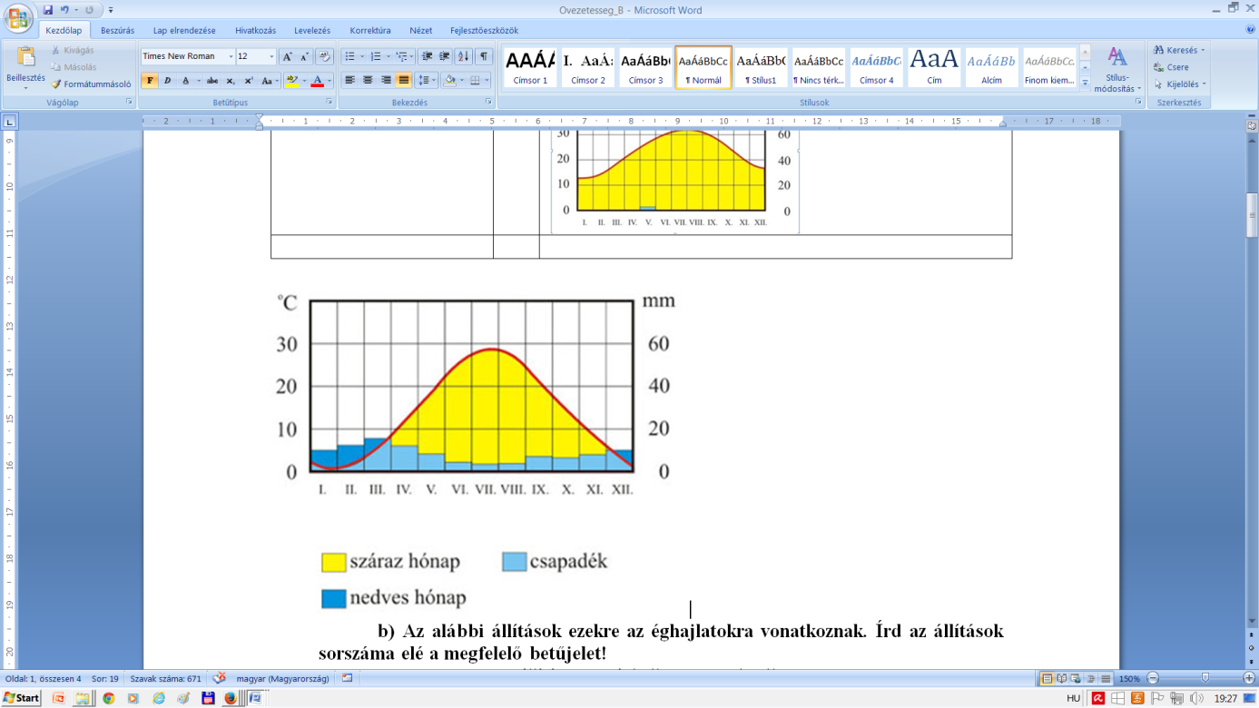 |  | 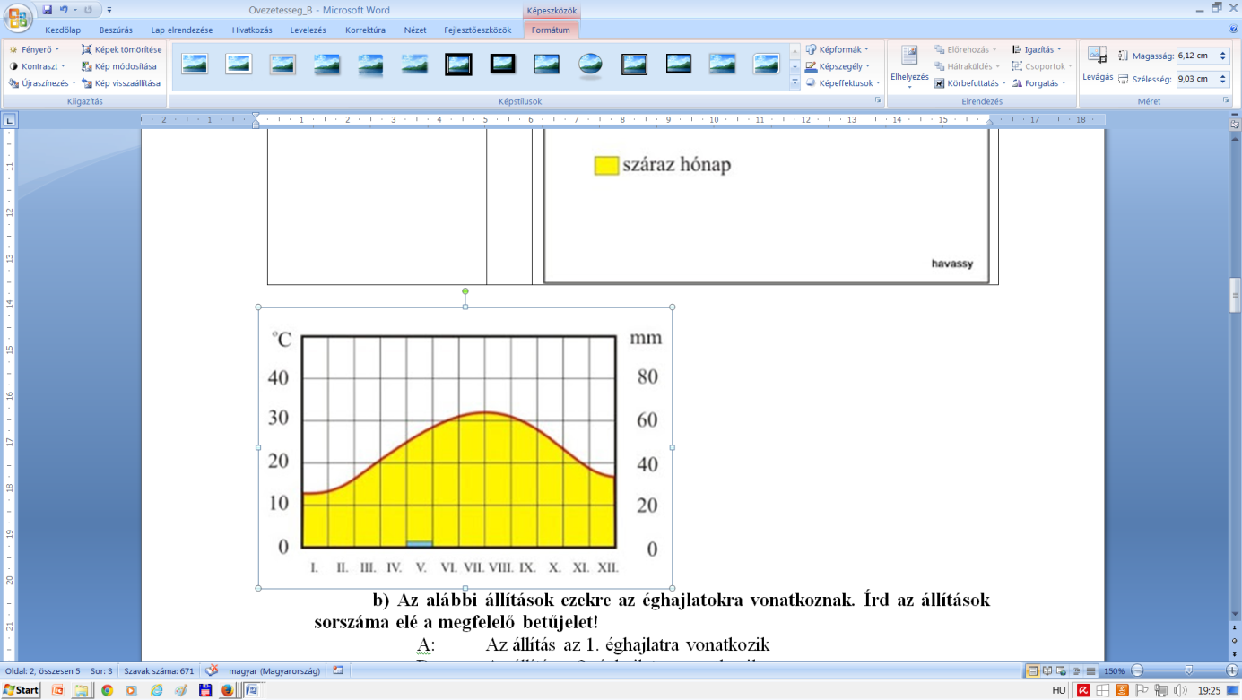
- ______________________ |  | - _______________________

b) Az alábbi állítások ezekre az éghajlatokra vonatkoznak. Írd az állítások sorszáma elé a megfelelő betűjelet!
A: Az állítás az 1. éghajlatra vonatkozik
B: Az állítás a 2. éghajlatra vonatkozik
C: Az állítás mind a két éghajlatra vonatkozik
D: Az állítás egyik éghajlatra sem vonatkozik

- ___ A növényeknek a vízhiánnyal és a téli fagyokkal is meg kell küzdeniük.
- ___ Éghajlatát egész évben a passzát szélrendszer leszálló ága határozza meg.
- ___Gazdálkodására jellemző a nomád állattartás.
- ___ Kialakulásának oka a csapadékos légtömegektől való elzártság a kontinens belsejében.
- ___ Folyói erősen ingadozó vízjárásúak.
- ___ A térítők mentén, a 20° és a 30° szélességi körök között jellemző.
- ___ A nagymértékű öntözés miatt a talajok szikesednek.
- ___ A legfontosabb felszínformáló erő a szél.
- ___ Állandó települések az oázisokban jöttek létre.
- ___ Területének országai a Föld legnagyobb banántermelői.
12 pont

- Állítsd növekvő sorrendbe az évi közepes hőingás szerint a valódi mérsékelt öv éghajlati területeit!

- óceáni területek
- szélsőségesen szárazföldi területek
- szárazföldi területek
- mérsékelten szárazföldi területek

 | < |  | < |  | <

- pont

- Döntsd el, hogy igazak (I) vagy hamisak-e (H) az alábbi álltások! ! Írj I betűt az igaz, H betűt a hamis állítás elé!

- ___ A mediterrán éghajlat területén télen nyugati szelek uralkodnak.
- ___ A mediterrán éghajlat természetes növénytakarója a keménylombú erdő.
- ___ A szubtrópusi nyári monszunszél a szárazföld felől a tenger felé fúj.
- ___ Az egyenlítői éghajlaton a kőzetek gyorsan mállanak.
- ___ Az átmeneti övben egész évben a passzát szélrendszer leszálló ága uralkodik.
- ___ Az óceáni területek éghajlata és időjárása rendkívül kiegyenlített.
- ___A tundra éghajlatú tájakon az emberek erdőgazdálkodással és prémes állatok tenyésztésével foglalkoznak.
- ___ A legteljesebb függőleges övezetesség Földünkön az Egyenlítő közelében magasodó hegységekben alakult ki.
- ___ A hegyvidékek függőleges övezetességét jól mutatja a növényzet változása.

9 pont

5. Írd a táj neve után a rá jellemző termesztett növények számait!

Amazonas-medence ___________________
Hindusztáni-alföld ___________________
Préri ___________________

- rizs | - tavaszi és őszi búza | - tea
- olajpálma | - kaucsuk | - datolya

- pont

Mely környezeti problémák jellemzőek a felsorolt tájakra? Írd a tájak neve után a megfelelő betűjelet!

Jeges-óceán partvidéke | ___ | - A nyáron kiszáradó bozótosok, erdők gyakran válnak a tüzek martalékává.
Hindusztáni-alföld | ___ | - A fűtakarójukat vesztett felszíneket a nyári záporok felszabdalják, a meredekebb lejtőkről el is tűnhet a talajtakaró.
Préri | ___ | - A nyári áradások súlyos károkat okoznak a rendkívül sűrűn lakott vidéken.
Szibéria | ___ | - A globális felmelegedés következtében a felengedő rétegekből egyre több metán szabadul fel, ez fokozza az üvegházhatást.
Mediterráneum | ___ | - Erdőségeit különösen veszélyeztetik a savas esők.

- pont

Miért kell a turistáknak gumicsizmát magukkal vinni a nyári tundralátogatásra? Indokold meg a válaszodat!
____________________________________________________________________________________________________________________________________________________________________
  - pont

- Miért kedvezőek Dánia lehetőségei a szélenergia hasznosítására? Indokold meg a válaszodat!
____________________________________________________________________________________________________________________________________________________________________
- pont

- Olvasd el a szöveget és válaszolj a szöveg illetve a tanulmányaid alapján a kérdésekre!

„A messzebb, északra fekvő erdőségekhez viszonyítva ebben a térségben a körülmények jószerivel állandóak. Mivel közel van az Egyenlítőhöz, a napsugárzás mennyisége és a napok hossza egész évben szinte állandó. Az egyetlen változás a csapadékban van, de ez sem jelentős – esősről valamivel még esősebbé válik. […] Alighanem éppen ez a stabilitás az egyik oka a ma ott nyüzsgő élet hihetetlen sokféleségének. A nagy erdei fák sokkal változatosabbak, mint azt egyforma, sima törzsük és szinte azonos, lándzsa formájú leveleik sugallnák. Csak amikor virágba borulnak, akkor válik nyilvánvalóvá, hogy hány különböző faj van közöttük.” (David Attenborough: Az élő bolygó)

- Melyik éghajlatra ismersz a leírás alapján? ________________________

Melyik éghajlati övezetbe tartozik ez az éghajlat? ____________________________________________________________

Mi a magyarázata a bőséges és egyenletes eloszlású csapadéknak?

____________________________________________________________

____________________________________________________________

Nevezd meg az ilyen éghajlatú tájak természetes növénytakaróját!

____________________________________________________________

Miért jár együtt hatalmas területek letarolásával egy-egy fa kivágása? ______________________________________________________

6 pont

